**一、安装zabbix**

1、安装（2台设备上均需要安装）

wget repo.zabbix.com/zabbix/3.2/rhel/7/x86_64/zabbix-release-3.2-1.el7.noarch.rpm

rpm -ivh zabbix-release-3.2-1.el7.noarch.rpm

2、在服务端上安装

yum install -y zabbix-agent zabbix-get zabbix-server-mysql zabbix-web zabbix-web-mysql

yum install -y zabbix-agent //在客户端上安装

3、安装mysql （参照LAMP），然后启动mysql

4、vim /etc/my.cnf //添加

character_set_server = utf8

5、在mysql里面创建库

create database zabbix character set utf8;

6、创建用户

grant all on zabbix.* to 'zabbix'@'127.0.0.1' identified by '123456';

7、导入数据

cd /usr/share/doc/zabbix-server-mysql-3.2.11/

gzip -d create.sql.gz

mysql -uroot -p123456 zabbix < create.sql

8、启动服务

systemctl start zabbix-server

systemctl start httpd

9、vim /etc/zabbix/zabbix_server.conf

DBHost=127.0.0.1 //在DBName=zabbix上面增加，如果mysql没有安装在本机，这里要写对IP

DBPassword=123456

 //这个IP和授权的那个对应



10、重启zabbix服务

systemctl restart zabbix-server

11、web上输入

http://192.168.1.21/zabbix/ //这个IP为我服务端的IP

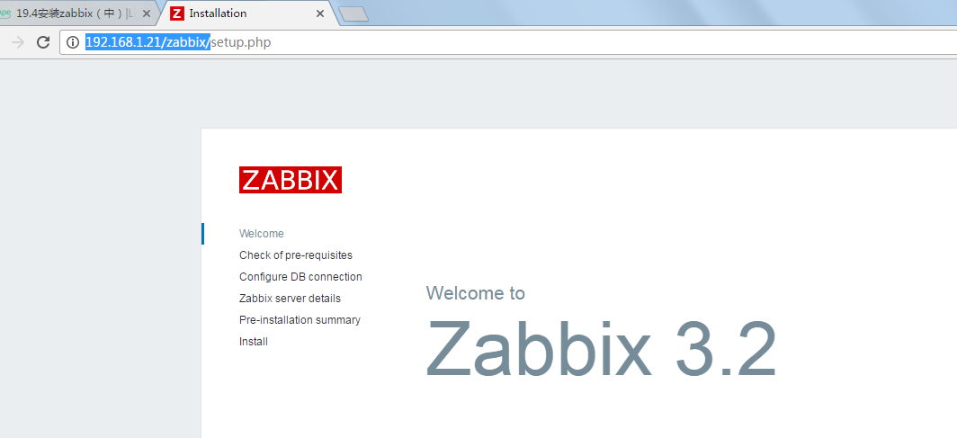

点击 next step

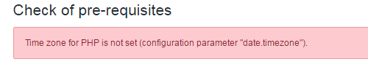

解决上面的错

vim /etc/php.ini



12、重启httpd

systemctl restart httpd //然后刷新web

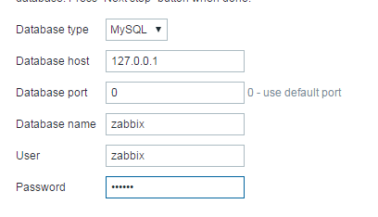

//port 0 //表示是默认的mysql监听端口3306

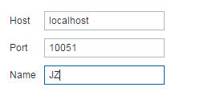

//Name自定义

13、web登录

用户名Admin 密码zabbix //默认的

14、更改默认密码

Administration--Users--Admin--Change password--输入密码



点击Update

15、更改登录的Admin的密码

登录mysql

use zabbix

update users set passwd=md5('000000') where alias='Admin';

16、zabbix客户端安装

yum install -y zabbix-agent

1、vim /etc/zabbix/zabbix_agentd.conf //编辑配置文件，添加下面的内容

Server=127.0.0.1修改为Server=192.168.1.21 //定义服务端的ip（被动模式），服务器过来取客户端的数据，这个IP是服务端的IP

ServerActive=127.0.0.1修改为ServerActive=192.168.1.21 //定义服务端的ip（主动模式），客户端主动把数据推给服务端

Hostname=JZ-01//自定义一个用户名

2、启动服务

systemctl start zabbix-agent

**二、添加监控主机**

1、配置--主机群主--创建主机群主--定义好主机名--添加即可

2、配置--主机--创建主机--主机名称（在客户端上定义好了的）--添加到指定的群组--IP地址填写客户端的IP--添加即可

**三、添加自定义模板**

1、模版--创建模版--自定义模版名称--选择templates群组--添加

2、添加相关监控项目

3、选择其他模版的监控项，选中后---复制--目标类型选择模版--选择指定模版

4、上面太麻烦，下面的新方法

选择自定义的模版--链接的模版--选择链接哪个模版--添加--更新--取消链接--更新

5、这个时候可以删除自定义模版里面的监控项了，需要现删除监控项，再删除应用集

6、新建的模版关联主机

选择指定主机--模版--指定的模版--添加--更新

**四、解决图形乱码**

1、在windows里面去找

C:\Windows\Fonts ----找到simfang.ttf（仿宋常规）--上传到linux服务器--重命名为mv simfang.ttf graphfont.ttf -- mv graphfont.ttf /usr/share/zabbix/fonts/--

刷新页面即可

**五、添加自定义监控项目**

1、vim /usr/local/sbin/estab.sh //监控服务器的80端口连接数，出图，在客户端上操作

#!/bin/bash

##获取80端口并发连接数

netstat -ant |grep ':80 ' |grep -c ESTABLISHED

chmod 755 /usr/local/sbin/estab.sh

2、vim /etc/zabbix/zabbix_agentd.conf //客户端上编辑

UnsafeUserParameters=1

UserParameter=my.estab.count[*],/usr/local/sbin/estab.sh //定义脚本在zabbix显示的名称及路径，自定义监控项的key为my.estab.count，后面的[*]里面写脚本的参数，如果没有参数则可以省略，多个参数用逗号分隔，脚本为/usr/local/sbin/estab.sh

3、重启客户端服务

systemctl restart zabbix-agent

4、服务端测试

zabbix_get -s 192.168.1.30 -p 10050 -k 'my.estab.count' //正常返回0

5、去web添加监控项和图形以及触发器

配置--主机--监控项--创建监控项--填写内容后--添加

图形--创建图形--自定义名称--在监控项添加上面添加的监控项

添加触发器

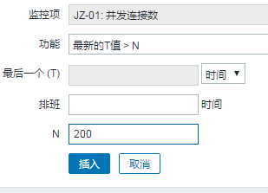

**六、 配置邮件告警**

1、在管理--报警媒介类型

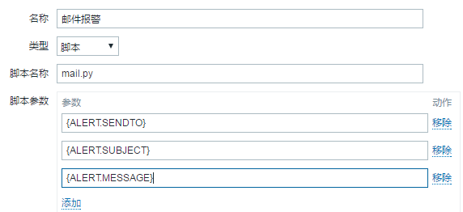

{ALERT.SENDTO} //收件邮箱地址；{ALERT.SUBJECT}//邮件主题；{ALERT.MESSAGE} //邮件内容

2、vim /usr/lib/zabbix/alertscripts/mail.py //在服务端上编辑，一定是这个路径

#!/usr/bin/env python

#-*- coding: UTF-8 -*-

import os,sys

reload(sys)

sys.setdefaultencoding('utf8')

import getopt

import smtplib

from email.MIMEText import MIMEText

from email.MIMEMultipart import MIMEMultipart

from subprocess import *

def sendqqmail(username,password,mailfrom,mailto,subject,content):

gserver = 'smtp.163.com'

gport = 25

try:

msg = MIMEText(unicode(content).encode('utf-8'))

msg['from'] = mailfrom

msg['to'] = mailto

msg['Reply-To'] = mailfrom

msg['Subject'] = subject

smtp = smtplib.SMTP(gserver, gport)

smtp.set_debuglevel(0)

smtp.ehlo()

smtp.login(username,password)

smtp.sendmail(mailfrom, mailto, msg.as_string())

smtp.close()

except Exception,err:

print "Send mail failed. Error: %s" % err

def main():

to=sys.argv[1]

subject=sys.argv[2]

content=sys.argv[3]

##定义QQ邮箱的账号和密码，你需要修改成你自己的账号和密码（请不要把真实的用户名和密码放到网上公开，否则你会死的很惨）

sendqqmail('googleqicq@163.com','邮箱授权码','googleqicq@163.com',to,subject,content)

if __name__ == "__main__":

main()

chmod 755 /usr/lib/zabbix/alertscripts/mail.py //授权

3、在服务端测试发邮箱

python mail.py googleqicq@163.com "test" "wahahahha"

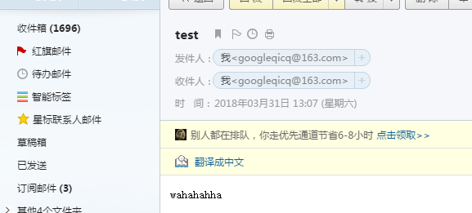

python mail.py 875888533@qq.com "test" "wahahahha"

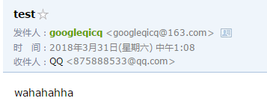

4、在web上创建用户

管理--用户--创建用户--报警介质

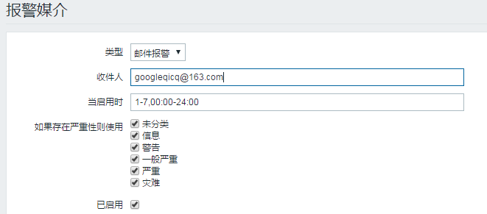

5、在选择的用户组里面改权限

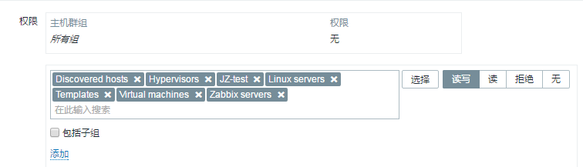

6、配置动作

配置--动作--创建动作

